Муниципальное бюджетное  общеобразовательное учреждение “Ильнетская средняя общеобразовательная школа имени Микая (Герасимова М.С.)” Менделеевского муниципального района  Республики Татарстан  423644, .Менделеевский район  с. Ильнеть, ул. Школьная д. 9  тел./факс 3-73-78  E-mail: Ilnet.Men@tatar.ru | 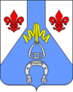 | Муниципаль бюджетгомуми  белем бирү учреждениесе  “Илнәт төп гомуми белем бирү мәктәбе”  Менделеев муниципаль районы  Татарстан Республикасы  423644, Менделеев районы,  Илнәт авылы,  Мәктәп урамы, 9 нчы йорт  тел./факс 3-73-78  E-mail: Ilnet.Men@tatar.ru

ПРИКАЗ БОЕРЫК
10 сентября 2025 года с. Ильнеть № 68

О назначении руководителя школьного музея
В целях организации и систематической работы по изучению и воспитанию уважения к историческим традициям, приказываю:
- Назначить руководителем школьного музея имени Микая Савельеву Эльвиру Аркадьевну.
- Назначить ответственным за организацию и проведение экскурсий в школьном музее – Кузнецову Валентину Александровну, учителя русского языка и литературы.
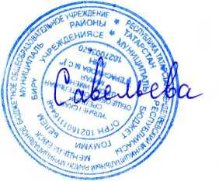
- Контроль за исполнением приказа оставляю за собой
Директор школы \Савельева Э.А.\

С приказом ознакомлена: 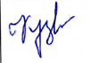 \Кузнецова В.А.\

